|  |  |  |  |  |  |
| --- | --- | --- | --- | --- | --- |
| **주차** | 9주차 | **기간** | 2022.2.24~ 2022.3.01 | **지도교수** | (서명) |
| 이번주 한일 요약 | 본문 | | | | |

<상세 수행내용>

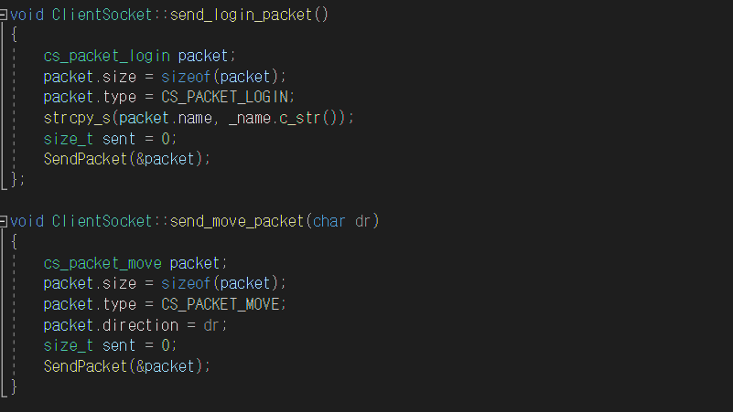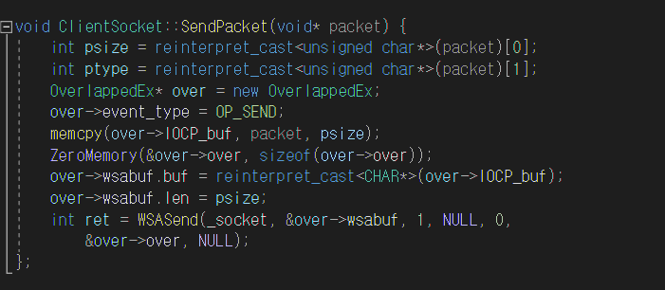클라이언트에서 통신을 담당하는 class인 ClientSocket 멤버 함수로 packet을 보내는 함수를 작성

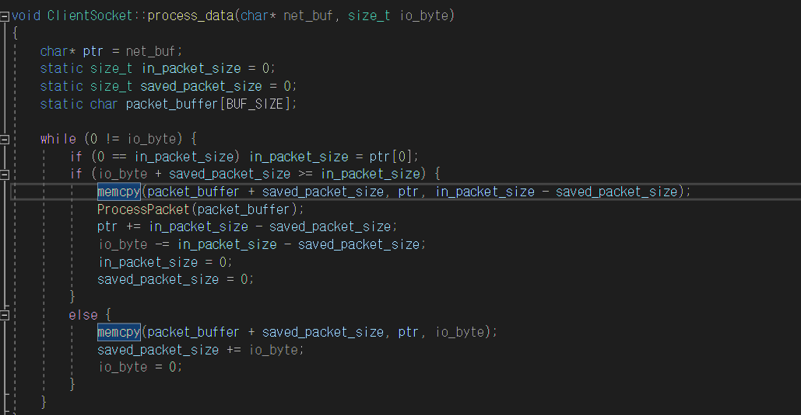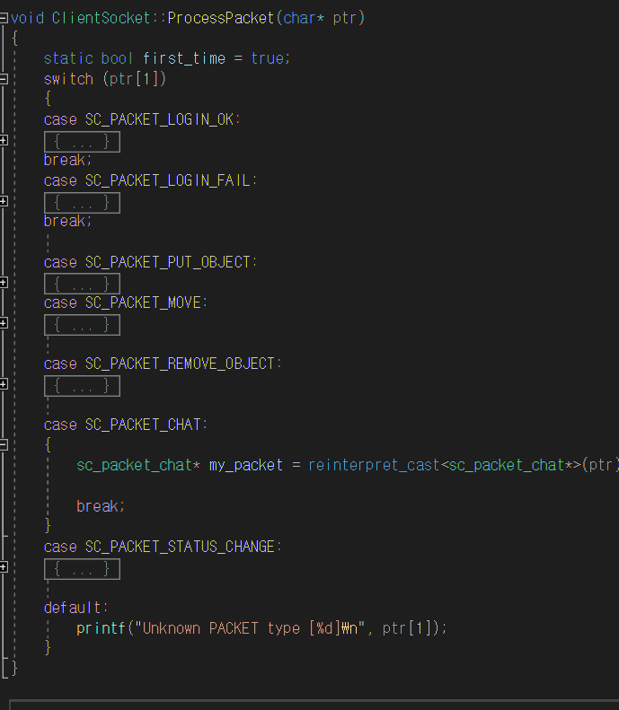클라이언트 소켓이 recv받은 데이터를 판별하여 해당 작업을 진행하는 함수 작성

|  |  |  |  |
| --- | --- | --- | --- |
| **문제점 정리** |  | | |
| **해결방안** |  | | |
| **다음주차** | 10주차 | **다음기간** | 2022.3.02~3.08 |
| **다음주 할일** | 서버연동 | | |
| **지도 교수**  **Comment** |  | | |